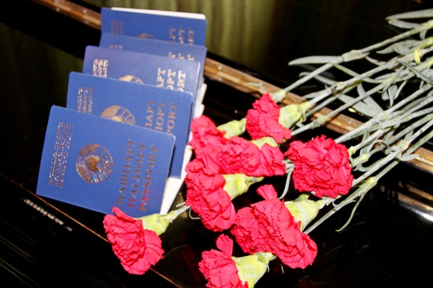Всебелорусская патриотическая акция «Мы – граждане Беларуси!»

14 марта, в канун Дня Конституции Республики Беларусь 16 учащимся нашей школы были вручены ПАСПОРТА

Права, свободы человека —  
Таков приоритет страны.  
Мы Конституции навеки  
Канонам следовать должны.  
  
Нам Конституция дана,  
Чтобы понять, в чем ее суть.

У нас прекрасная страна,  
А вместе с ней и весь наш путь!

Праздник, посвященный Дню Конституции это замечательный повод задуматься о себе, о нас, о нашей жизни в нашей замечательной стране - Беларуси

Конституция РБ — основной закон нашей страны; единый, имеющий высшую юридическую силу, прямое действие и верховенство на всей территории РБ политико-правовой акт, посредством которого народ учредил основные принципы устройства общества и государства, определил субъекты государственной власти, механизм её осуществления, закрепил охраняемые государством права, свободы и обязанности человека и гражданина.

В этот день в торжественной обстановке 16 учащимся нашей школы были вручены ПАСПОРТА. Красивый зал районной школы искусств. Много молодёжи: весёлой, жизнерадостной, оживлённой. На сцену поднимаются представители районной власти, различных организаций. Произносятся торжественные речи, вручаются паспорта, цветы, календарики, открытки и подарочное издание «Я – гражданин РБ» каждому учащемуся. Звучат поздравления и музыкальные номера. Счастливые, весёлые, гордые за свою страну ребята возвратились домой.

